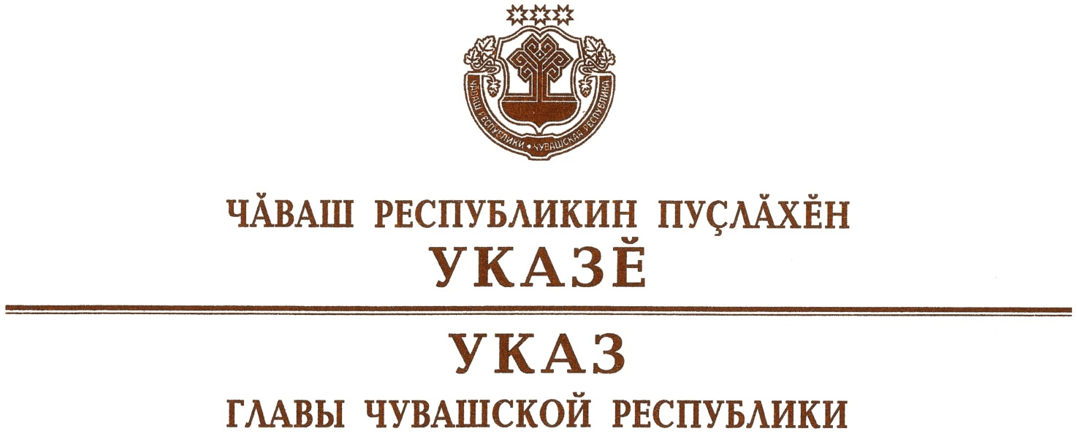

О награждении государственными наградами
Чувашской Республики

За заслуги в области землеустройства и многолетнюю добросовестную работу присвоить почетное звание

«Заслуженный ЗЕМЛЕУСТРОИТЕЛЬ
Чувашской Республики»
Токмолаевой Людмиле Ивановне – генеральному директору общества с ограниченной ответственностью «Научно-производственное предприятие «Инженер», г. Чебоксары.

За заслуги в области сельского хозяйства и многолетний добросовестный труд присвоить почетное звание

«ЗАСЛУЖЕННЫЙ РАБОТНИК СЕЛЬСКОГО ХОЗЯЙСТВА
ЧУВАШСКОЙ РЕСПУБЛИКИ»
Иванову Николаю Вячеславовичу – водителю автомобиля общества с ограниченной ответственностью «Чебомилк», Чебоксарский район
Лапшину Юрию Михайловичу – директору общества с ограниченной ответственностью «Эмметево», Яльчикский район
Саймуковой Надежде Алексеевне – разнорабочей полеводческой бригады закрытого акционерного общества «Батыревский», Батыревский район.

За заслуги в сфере обслуживания населения и многолетний добросовестный труд присвоить почетное звание

«ЗАСЛУЖЕННЫЙ РАБОТНИК СФЕРЫ ОБСЛУЖИВАНИЯ
НАСЕЛЕНИЯ ЧУВАШСКОЙ РЕСПУБЛИКИ»
Кадыкову Виталию Евгеньевичу – заместителю директора по общим вопросам муниципального унитарного предприятия «Теплосеть» муниципального образования города Чебоксары – столицы Чувашской Республики.

За заслуги в области физической культуры и спорта и многолетний добросовестный труд присвоить почетное звание

«ЗАСЛУЖЕННЫЙ РАБОТНИК ФИЗИЧЕСКОЙ КУЛЬТУРЫ
И СПОРТА ЧУВАШСКОЙ РЕСПУБЛИКИ»
Николаеву Геннадию Меркурьевичу – тренеру-преподавателю отделения бокса автономного образовательного учреждения дополнительного образования детей «Урмарская детско-юношеская спортивная школа имени А.Ф. Федорова» Урмарского района Чувашской Республики.

За заслуги в области строительства и многолетний добросовестный труд присвоить почетное звание

«ЗАСЛУЖЕННЫЙ СТРОИТЕЛЬ ЧУВАШСКОЙ РЕСПУБЛИКИ»
Маркову Олегу Ивановичу – генеральному директору общества с ограниченной ответственностью «Строительное управление-20», г. Чебоксары.

За заслуги в педагогической и воспитательной деятельности и многолетнюю добросовестную работу присвоить почетное звание

«ЗАСЛУЖЕННЫЙ УЧИТЕЛЬ ЧУВАШСКОЙ РЕСПУБЛИКИ»
Запасовой Валентине Геннадьевне − учителю муниципального бюджетного общеобразовательного учреждения «Аликовская средняя общеобразовательная школа им. И.Я. Яковлева» Аликовского района Чувашской Республики.

За заслуги в укреплении законности присвоить почетное звание

«ЗАСЛУЖЕННЫЙ ЮРИСТ ЧУВАШСКОЙ РЕСПУБЛИКИ»
Елёхину Сергею Вениаминовичу – председателю Чебоксарского районного суда Чувашской Республики.

Глава

Чувашской Республики – О.Николаев

г. Чебоксары

9 июня 2021 года

№ 80

